高考化学规范答题万能模板

【答题要领1】——液体体积测量中读数的答题关键
【典例1】［2009·山东高考·T30(4)］孔雀石主要含Cu₂(OH)₂CO₃,还含少量Fe、Si的化合物。实验室以孔雀石为原料制备CuSO₄·5H₂O及CaCO₃，步骤如下：
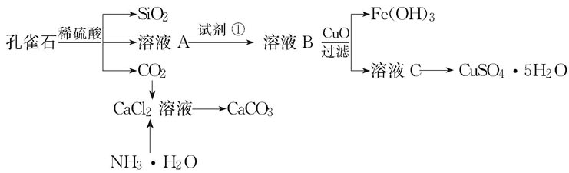
请回答下列问题：
欲测定溶液A中Fe²⁺的浓度，需要用容量瓶配制某标准溶液，定容时视线应_____，直到________________________________________________________________________。
【阅卷现场 抽样分析】
 | 考生甲 | 考生乙
抽样  试卷 | 平视液面  凹液面与刻度线相切 | 与凹液面平行  到达刻度线、与刻度线重合
分析  点评 | 读数时，视线、液面、刻度线要在同一水平线上；凹液面的最低点与刻度线相切才是正确读数 | “与凹液面平行”不是在同一水平线上；“到达刻度线、与刻度线重合”未指明液面最低点与刻度线相切
【规范答案】 平视凹液面(平视刻度线) 凹液面的最低点与刻度线相切
**答题要领** —— 解答要素：

(1)平视：视线与刻度线和凹液面在同一水平线上
(2)读数：液面最低点(最底端、最底处、最底部、最低处)与刻度线相切
得分点及关键词：
前一空的得分点是视线+凹液面(或刻度线)，后一空得分点是“液面最低点+切线”
(1)“平视”、“刻度线”、“凹液面” (2)“液面最低点”、“相切”

【巩固体验】
1、某学生欲用已知物质的量浓度的盐酸来测定未知物质的量浓度的NaOH溶液，选择甲基橙作指示剂。
- 滴定管读数应注意____________________________
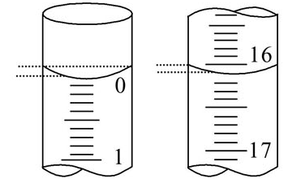
_ 。
(2)若滴定开始和结束时，酸式滴定管中的液面如图所示，
则起始读数为 mL，终点读数为 mL；
所用盐酸溶液的体积为 mL。
答案：(1)滴定管垂直放置；装液和放液后需要等一会，待液面上下不发生变化时才能读数；读数时要平视，视线与凹液面最低点相平；读数应精确到0.01 mL

(2)0.00 16.10 16.10

【答题要领2】——沉淀洗涤是否完全的检验答题模板
【典例2】［2011·江苏高考·T18(1)］Ag₂O₂是银锌碱性电池的正极活性物质，可通过下列方法制备：在KOH溶液中加入适量AgNO₃溶液，生成Ag₂O沉淀，保持反应温度为80 ℃，边搅拌边将一定量K₂S₂O₈溶液缓慢加到上述混合物中，反应完全后，过滤、洗涤、真空干燥得到固体样品。反应方程式为： 2AgNO₃+4KOH+K₂S₂O₈ =====Ag₂O₂↓+2 KNO₃+2K₂SO₄+2H₂O
△

回答下列问题：
上述制备过程中，检验洗涤是否完全的方法是___________________________________________
___________________________________________________________________________________。
【阅卷现场 抽样分析】
 | 考生甲 | 考生乙
抽样试卷 | 取少许最后一次洗涤滤液，滴入1～2滴Ba(NO₃)₂溶液，看是否出现白色沉淀。 | 向最后一次洗涤滤液中滴入1～2滴Ba(NO₃)₂溶液，若不出现白色沉淀，表示已经洗涤完全。
分析点评 | 没有明确的结论 | 检验时应该取少许试样进行实验，否则会污染试剂。
【规范答案】取少许最后一次洗涤滤液，滴入1～2滴Ba(NO₃)₂溶液，若不出现白色沉淀，表示已经洗涤完全(或取少许最后一次洗涤滤液，滴入1～2滴酚酞溶液，若溶液不显红色，表示已经洗涤完全)
**答题模板**： 取少许最后一次洗涤滤液，滴入少量xxxxxx溶液(试剂)，若xxxxxx(现象)，表示已经洗涤完全。
说明：解答此类题目要注意四个得分点：取样+试剂+现象+结论。
(1)取样：要取“少许”洗涤滤液。
(2)试剂：选择合理的试剂，如本题中的“Ba(NO₃)₂溶液”、“酚酞溶液”等。
(3)现象：需有明显的现象描述。
(4)结论：根据现象作出结论。
【巩固体验】
2、［2010·天津高考·T9(2)］纳米TiO₂在涂料、光催化、化妆品等领域有着极其广泛的应用。
制备纳米TiO₂的方法之一是TiCl₄水解生成TiO₂·xH₂O，经过滤、水洗除去其中的Cl⁻，再烘干、焙烧除去水分得到粉体TiO₂。
请回答下列问题：
检验TiO₂·xH₂O中Cl⁻是否被除净的方法是____________ _________
______。
答案：取少许最后一次水洗液，滴入少量AgNO₃溶液，若不产生白色沉淀，说明Cl⁻已被除净。

【答题要领3】——实验操作原因、目的、作用的答题要点
【典例3】［2011·福建高考·T25(Ⅱ)改编］牙膏样品中碳酸钙的定量测定利用如图所示装置(图中夹持仪器略去)进行实验，充分反应后，测定C中生成的BaCO₃沉淀质量，以确定碳酸钙的质量分数。
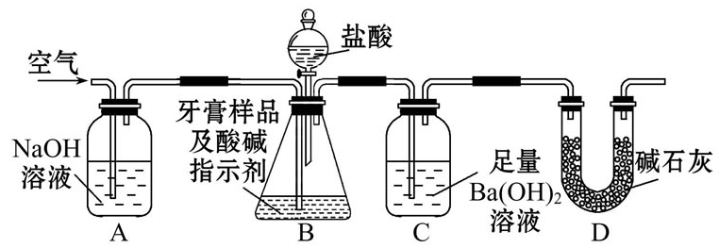
依据实验过程回答下列问题：
(1)实验过程中需持续缓缓通入空气。其作用除了可搅拌B、C中的反应物外，还有
__________________________________________________________________________________。
(2)在加入盐酸之前，应排净装置内的CO₂气体，理由是_______________________________。
(3)有人认为不必测定C中生成的BaCO₃质量，只要测定装置C在吸收CO₂前后的质量差，一样可以确定碳酸钙的质量分数。实验证明按此方法测定的结果明显偏高，原因是_________________
___________________________________________________________________________________。
【阅卷现场 抽样分析】
 | 考生甲 | 考生乙 | 考生丙
抽样试卷 | (1)减少实验误差 | (2)装置内空气中存在少量的CO₂ | (3)会使测定C装置吸收CO₂前后的质量差偏大
分析点评 | 错误理解题目要求，用“结果”代替“作用” | 没有明确的结论。装置内空气中存在少量的CO₂，会使测量结果偏高 | 没有指明质量偏大的具体原因。Ba(OH)₂溶液除吸收CO₂外，还可以吸收HCl气体和水蒸气，会使溶液的质量增大，测量结果偏高
【规范答案】(1)把生成的CO₂全部排入C中，使之完全被Ba(OH)₂溶液吸收
(2)装置内空气中存在少量的CO₂被Ba(OH)₂溶液吸收，会使测量结果偏高
(3)B中的水蒸气、氯化氢气体等进入装置C中被Ba(OH)₂溶液吸收(或其他合理答案)
**答题要领** —— 答题要素：
(1)明确实验目的：做什么？ (2)明确操作目的：为什么这样做？
(3)明确结论：这样做会有什么结果？理由是什么？
得分点及关键词：
本类问题注意以下得分点：操作+(目的)作用
(1)操作：怎么“做” ？为什么这样“做”。 (2)作用：需有明确的结论、判断、理由。
【巩固体验】
3、为了探究二氧化碳能与水发生反应生成具有酸性的物质，A、B两同学分别设计了探究实验的方案。A同学的实验方案是将二氧化碳通入紫色石蕊试液中，观察溶液的颜色变化，如图甲所示。B同学的实验方案是取四朵用石蕊试液染成紫色的干燥纸制小花，按图乙进行实验，观察小花颜色变化。请你对A、B两同学的实验探究方案进行评价：
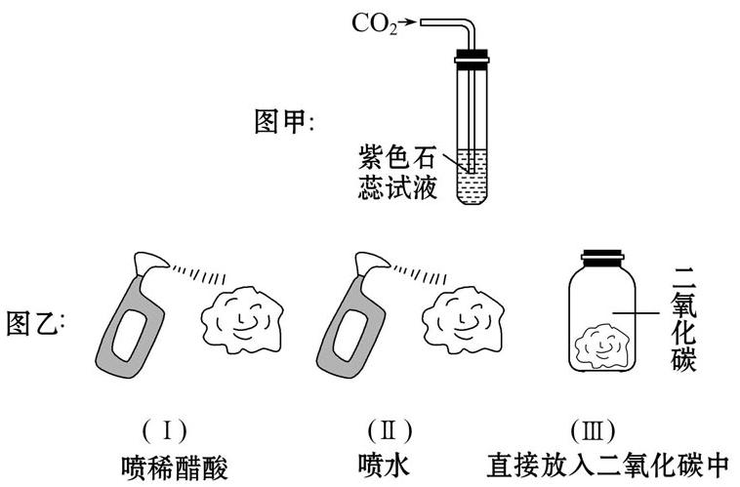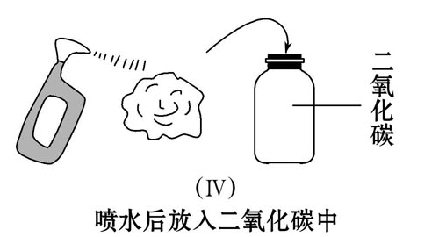
(1)哪个同学的方案更合理：__________，理由是____________________________________
_______________________________________________________________________________。
(2)图乙中第(Ⅰ)(Ⅱ)步骤的目的是说明：____________________________________________。
(3)能否取消步骤(Ⅲ)？为什么？___________________________________________________。
答案：(1)B A不能说明使石蕊试液变色的是二氧化碳还是碳酸

(2)酸可使石蕊试液变红色，水不能使石蕊试液变红色
(3)不能，若取消步骤(Ⅲ)，就不能证明CO₂能否使石蕊试液变色

【答题要领4】——实验现象的准确、全面描述
【典例4】［2011·福建高考·T25(Ⅰ)］化学兴趣小组对某品牌牙膏中的摩擦剂成分及其含量进行以下探究：
查得资料：该牙膏摩擦剂由碳酸钙、氢氧化铝组成；牙膏中其他成分遇到盐酸时无气体产生。
Ⅰ.摩擦剂中氢氧化铝的定性检验
取适量牙膏样品，加水充分搅拌、过滤。
(1)往滤渣中加入过量的NaOH溶液，过滤。氢氧化铝与NaOH溶液反应的离子方程式是
_____________________________________________________________________________________。
(2)往(1)所得滤液中先通入过量二氧化碳，再加入过量稀盐酸。观察的现象是
________________________________________________________________________________
_________________________________________________________________________________。

【阅卷现场 抽样分析】
 | 考生甲 | 考生乙 | 考生丙
抽样  试卷 | 先有白色沉淀生成；后白色沉淀溶解 | 先有白色沉淀生成，后白色沉淀溶解，有气体生成 | 先有白色沉淀Al(OH)₃生成，加盐酸后有CO₂生成，Al(OH)₃溶解
分  析  点  评 | 现象描述不完整，没有描述HCO₃⁻与盐酸反应的现象。滤液中含有AlO₂⁻，通入过量的二氧化碳，发生如下反应：AlO₂⁻+2H₂O+CO₂  ====Al(OH)₃↓+HCO₃⁻，加入盐酸：HCO₃⁻+H⁺====CO₂↑+H₂O | 现象描述不准确、不具体，现象描述缺少层次性、对应性 | 描述实验现象不能指出具体生成物的名称
【规范答案】 (1) Al(OH)₃ + OH—== AlO₂— + 2H₂O
(2)通入CO₂气体有白色沉淀生成；再加入盐酸时有气体产生、白色沉淀溶解。
**答题要领**
(1)现象描述要全面：看到的、听到的、触摸到的、闻到的。
(2)现象描述要准确：如A试管中…、B处有…
(3)按“现象+结论”格式描述，忌现象结论不分、由结论推现象、指出具体生成物的名称。
得分点及关键词：
针对不同状态可按以下模板回答：
(1)溶液中 → 颜色由……变成……，液面上升或下降(形成液面差)，溶液变浑浊，生成(产生)……沉淀，溶液发生倒吸，产生大量气泡(或有气体从溶液中逸出)，有液体溢出等。
(2)固体 → 表面产生大量气泡，逐渐溶解，体积逐渐变小(变细)，颜色由……变成……等。
(3)气体 → 生成……色(味)气体，气体由…色变成…色，先变…后…(加深、变浅、褪色)等。
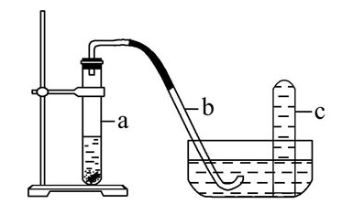
【巩固体验】
4、如图所示：
(1)拔开试管a的橡皮塞，加入10 mL 6 mol/L
稀硝酸和1 g薄铜片，立即将带有导管的橡
皮塞塞紧试管口。预期在试管a中可观察到哪些现象？请依次逐一写出。
(2)在反应开始时，可观察到导管b中的现象为___________________________________________
___________________________________________________________________________________。
(3)试管c收集满气体后，用拇指堵住管口，从水槽中取出。将管口向上，松开拇指，片刻后，再次堵住管口，将试管再倒置于水槽中，松开拇指。此时可观察到什么现象？
答案：(1)①铜片与稀硝酸反应，表面有无色气泡产生，反应速率开始缓慢，后逐渐加快；②试管a上部空间由无色变为红棕色，后又变为无色；③试管a中的溶液由无色变成浅蓝色；④反应结束时，铜片全部溶解。
(2)水面沿导管b慢慢上升到一定高度，然后又回落，最后有气泡从导管口逸出。
(3)水进入试管，上升到一定高度。试管中气体颜色由红棕色变为无色。

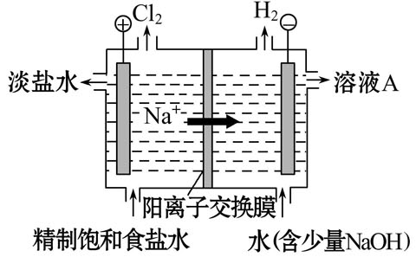
【答题要领5】——平衡移动原理应用的准确表述
【典例5】［2011·北京高考·T26(3)］氯碱工业中
电解饱和食盐水的原理示意图如图所示。
电解时用盐酸控制阳极区溶液的
pH在2～3，用化学平衡移动原
理解释盐酸的作用__________________________________________________________
___________________________________________________________________________。
【阅卷现场 抽样分析】
 | 考生甲 | 考生乙
抽样试 卷 | 加入盐酸，使化学平衡向左移动，使Cl₂逸出。 | 增大盐酸浓度，抑制了Cl₂在水中的溶解，有利于Cl₂的逸出。
分析点 评 | 未指明对哪个平衡的影响，未说明Cl₂逸出的原因。 | 未从平衡移动角度解释抑制Cl₂在水中的溶解。
【规范答案】Cl₂与水发生反应：Cl₂+H₂O HCl+HClO，增大溶液中盐酸的浓度，使平衡逆向移动，减少Cl₂在水中的溶解，有利于Cl₂的逸出 。
﹡﹡答题要领﹡﹡ —— 解答要素：
(1)写出可逆反应的方程式 (2)改变的条件
(3)导致平衡如何移动 (4)平衡移动造成了什么结果
得分点及关键词：
(1)解答此类题目要注意解答叙述方式：可逆反应+条件变化+平衡移动方向+平衡移动结果。
①可逆反应：化学方程式或离子方程式。
②条件变化：只考虑“一个条件”变化，其他条件不变。
③平衡移动方向：正向(或逆向)移动。
④平衡移动结果：某些物理量发生了什么变化或造成了什么影响。
(2)要特别注意语言的规范：要避免“向左移动或向右移动”或“反应向正反应方向移动”等错误说法。
【巩固体验】
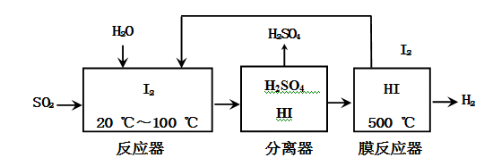
5、［2011·四川高考·T29(3)］开发氢能是实现社会可持续发展的需要。硫铁矿(FeS₂)燃烧产生的SO₂通过下列碘循环工艺过程既能制H₂SO₄，又能制H₂。

用化学平衡移动的原理分析，在HI分解反应中使用膜反应器分离出H₂的目的是
____________________________________________________________________________。
答案：减小氢气的浓度，使HI分解平衡正向移动，提高HI的分解率。
【答题要领6】——滴定终点的判断答题模板
【典例6】［2010·天津高考·T9(5)·改编］纳米TiO₂在涂料、光催化、化妆品等领域有着极其广泛的应用。用氧化还原滴定法测定TiO₂的质量分数：一定条件下，将TiO₂溶解并还原为Ti³⁺，再以KSCN溶液作指示剂，用NH₄Fe(SO₄)₂标准溶液滴定Ti³⁺至全部生成Ti⁴⁺。
请回答：如何判断滴定终点 __________________________________________________________
____________________________________________________________________________________。
 | 考生甲 | 考生乙
抽样试卷 | 当滴入最后一滴NH₄Fe(SO₄)₂标准溶液后，根据溶液颜色变化判断。 | 当滴入最后一滴NH₄Fe(SO₄)₂标准溶液  后，溶液变成红色。
分析点评 | 没有明确的结论 | 颜色变化后，没有强调“半分钟内不恢复原来的颜色”。
【规范答案】
当滴入最后一滴NH₄Fe(SO₄)₂标准溶液后，溶液变成浅红色，且半分钟内不恢复原来的颜色。
﹡﹡答题要领﹡﹡
当滴入最后一滴xxxxxx标准溶液后，溶液变成xxxxxx色，且半分钟内不恢复原来的颜色。
说明：解答此类题目注意三个关键点：
(1)最后一滴：必须说明是滴入“最后一滴”溶液。
(2)颜色变化：必须说明滴入“最后一滴”溶液后溶液“颜色的变化”。
(3)半分钟：必须说明溶液颜色变化后“半分钟内不再恢复原来的颜色”。
【巩固体验】
6、测定平衡常数对定量认识化学反应具有重要意义。已知：I₂能与I⁻反应生成I₃⁻，并在溶液中建立如下平衡：I₂+I⁻ I₃⁻。通过测定平衡体系中c(I₂)、c(I⁻)和c(I₃⁻)，就可求得该反应的平衡常数。某同学为测定上述平衡体系中c(I₂)，采用如下方法：取V₁ mL平衡混合溶液，用c mol/L的Na₂S₂O₃溶液进行滴定(反应为I₂+2Na₂S₂O₃====2NaI+Na₂S₄O₆)，消耗V₂ mL的Na₂S₂O₃溶液。根据V₁、V₂和c可求得c(I₂)。上述滴定时，可采用___________作指示剂，滴定终点的现象是____________
____________________________________________________________________________________。
答案：淀粉 当滴入最后一滴Na₂S₂O₃溶液后，溶液由蓝色变无色，且半分钟内不恢复原来的颜色。
【答题要领7】——试剂的作用的答题要素
【典例7】［2011·海南高考·T17(2)］硫酸亚铁铵
［(NH₄)₂SO₄·FeSO₄·6H₂O］为浅绿色晶体，实验室中常以废铁屑为原料来制备，其步骤如下： 步骤1：将废铁屑放入碳酸钠溶液中煮沸除油污，分离出液体，用水洗净铁屑。
步骤2：向处理过的铁屑中加入过量的3 mol·L⁻¹H₂SO₄溶液，在60 ℃左右使其反应到不再产生气体，趁热过滤，得FeSO₄溶液。
步骤3：向所得FeSO₄溶液中加入饱和(NH₄)₂SO₄溶液，经过“一系列操作”后得到硫酸亚铁铵晶体。
请回答下列问题：在步骤2中所加的硫酸必须过量，其原因是______________________________
____________________________________________________________________________________。
 | 考生甲 | 考生乙
抽样试卷 | 使铁完全溶解，并使废铁屑中的铁锈也完全反应 | 防止Fe²⁺水解生成Fe(OH)₂沉淀
分析点评 | 对“过量硫酸”的主要作用没有完全认识，目的不明确。 | 用词不准确，“抑制”不等同于“防止”；答案不完整，沉淀也可能是Fe(OH)₃ 。
【规范答案】 抑制Fe²⁺的水解，防止生成Fe(OH)₂或Fe(OH)₃沉淀。
﹡﹡答题要领﹡﹡—— 解答要素：
(1)试剂的作用是什么？ (2)要达到的目的是什么？
得分点及关键词：
(1)作用类：“除去”、“防止”、“抑制”、“使……”等，回答要准确。
(2)作用-目的类：作用+目的 “作用”是“……”，“目的”是“……”。
回答要准确全面。
【巩固体验】7、 (2010·全国卷Ⅰ·T29节选)请设计CO₂在高温下与木炭反应生成CO的实验。
(1)在下面方框中，A表示有长颈漏斗和锥形瓶组成的气体发生器，请在A后完成该反应的实验装置示意图(夹持装置,连接胶管及尾气处理部分不必画出，需要加热的仪器下方用△标出)，按气流方向在每件仪器下方标出字母B、C……；其他可选用的仪器(数量不限)简易表示如下：
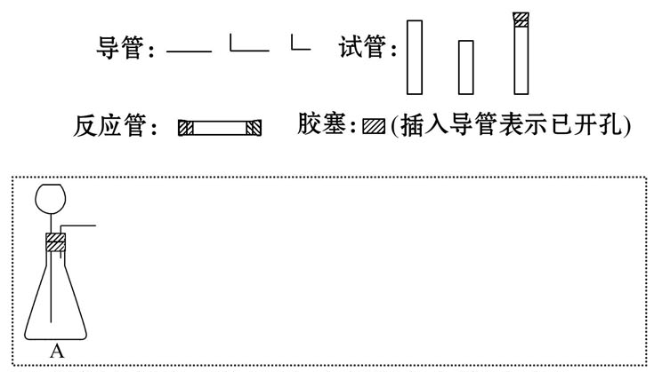
(2)根据方框中的装置图，在答题卡上填写下表
仪器标号 | 仪器中所加物质 | 作 用
A | 石灰石、稀盐酸 | 石灰石与盐酸作用产生CO₂
答案：(1) (2)
仪器标号 | 仪器中所加物质 | 作 用
B | 饱和碳酸氢钠溶液 | 除去CO₂中的HCl气体
C | 浓硫酸 | 除去CO₂中的水蒸气
D | 干燥木炭粉 | 与CO₂反应产生CO
E | 澄清石灰水 | 吸收未反应的CO₂
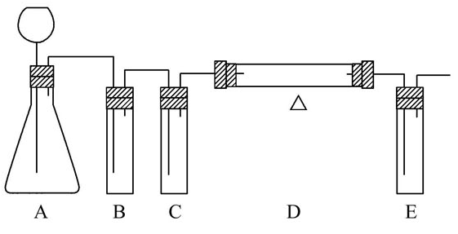

【答题要领8】——试纸使用的答题模板
1.pH试纸的使用
【典例8】［2010·山东·T30(4)］聚合硫酸铁又称聚铁，化学式为[Fe₂(OH)_{n}(SO₄)_{3—0.5n}]_{m}，广泛用于污水处理。实验室利用硫酸厂烧渣(主要成分为铁的氧化物及少量FeS、SiO₂等)制备聚铁和绿矾(FeSO₄·7H₂O )过程如下：
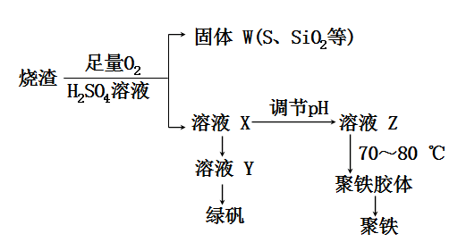
溶液Z的pH影响聚铁中铁的质量分数，用pH试纸测定溶液pH的操作方法为
____________________________________________________________________________。
 | 考生甲 | 考生乙 | 考生丙
抽样试 卷 | 用玻璃棒蘸取待测液滴在pH试纸上，观察颜色变化 | 取几滴待测液滴在pH试纸中央，变色后与标准比色卡对比读数 | 取少量待测液滴在pH试纸上，对照显色
分析点 评 | pH试纸是定量测定待测液酸碱性的试纸，必须与标准比色卡比较才行。只观察颜色变化不正确。 | 用pH试纸测定待测液pH时不能将待测液直接滴在试纸上，应该用玻璃棒蘸取溶液点在pH试纸上。 | 答案不完整，一是应用玻璃棒蘸取待测液点在试纸中央，另一方面应该指明与标准比色卡对比读数。
【规范答案】将一小片pH试纸放到表面皿(或玻璃片)上，用玻璃棒蘸取溶液，点到试纸的中央，等试纸变色后，再跟标准比色卡对比读数。
﹡﹡答题要领﹡﹡
取一小片pH试纸放在表面皿上，用玻璃棒蘸取少量待测液，点在pH试纸上，等试纸变色后，再与标准比色卡对照。
说明：此类问题的答案几乎是格式化的。解答此类题目要注意三个得分点和关键词：蘸待测液+点试样+对比读数
(1)蘸取待测溶液：用洁净的玻璃棒蘸取待测液 (2)点试样：点在试纸上
(3)对照：与标准比色卡对照读数
【巩固体验】
8、［2009·安徽理综·T27(2)］某厂废水中含5.00×10⁻³ mol·L⁻¹的Cr₂O₇²⁻，其毒性较大。某研究性学习小组为了变废为宝，将废水处理得到磁性材料Cr_{0.5}Fe_{1.5}FeO₄ (Fe的化合价依次为+3、+2)，设计了如下实验流程：
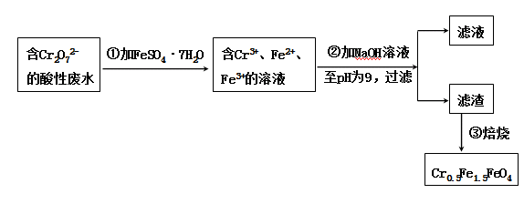
第②步中用pH试纸测定溶液pH的操作是 __________。
答案：将一小片pH试纸放在表面皿上，用玻璃棒蘸取少量待测液，点在pH试纸上，等试纸变色后，再与标准比色卡对照读数。
2.其他试纸的使用
(1)用红色石蕊试纸、蓝色石蕊试纸、淀粉KI试纸检验溶液时，答题模板：将xxxxxx试纸放于表面皿或玻璃片上，用洁净的玻璃棒蘸取待检液点在试纸中部，试纸呈现xxxxxx颜色。
(2)用红色石蕊试纸、蓝色石蕊试纸、淀粉KI试纸检验气体时，答题模板：先取小片xxxxxx试纸用蒸馏水润湿，粘在玻璃棒的一端，再放到盛有待测气体的容器口附近，试纸呈现xxxxxx颜色。
【答题要领9】——气密性检验方法的准确描述
【典例9】［2009·广东高考·T19(1)］某实验小组利用如下装置(部分固定装置略)制备氮化钙(Ca₃N₂)，并探究其实验式。
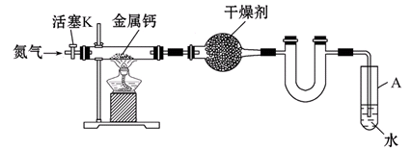
按图连接好实验装置。检查装置的气密性，方法是_______________________________________
___________________________________________________________________________________。
【阅卷现场 抽样分析】
 | 考生甲 | 考生乙 | 考生丙
抽样试卷 | 微热反应管，试管A中有气泡冒出，停止加热 | 关闭活塞，用手捂热反应管，使装置内外形成压强差，观察试管A中和末端导管中的现象 | 关闭活塞，微热反应管，观察导管口是否有气泡冒出
分析点评 | (1)没有把装置形成密闭体系；(2)现象不完整；(3)没有明确的结论 | (1)装置较多，用手捂热可能现象不明显；(2)把原理当成操作；(3)无明确具体的现象及结论 | 现象描述不完整，无结论
【规范答案】关闭活塞K，微热反应管，试管A中有气泡冒出，停止加热，冷却后若末端导管中水柱上升且高度保持不变，说明装置气密性良好。
**答题要领**—— 解答要素：
(1)适用的方法：微热法或者液差法 (2)形成封闭体系
(3)操作方法 (4)现象及结论
关键词和得分点：
(1) 解答此类题目必须明确的关键词：
①微热法检查：封闭、微热、气泡、水柱； ②液差(封)法检查：封闭、液差。
(2) 答案必须按“操作+现象+结论”要点回答：
①操作：如何形成“密闭体系”，如何“加热”。 ②现象：观察气泡或液面变化，指出相关实验现象。 ③结论：通过什么现象说明气密性良好。
【巩固体验】
9、用如图的装置制取氢气，在塑料隔板上放粗锌粒，漏斗和试管中装有稀硫酸，若打开弹簧夹，则酸液由漏斗流下，试管中液面上升与锌粒接触，发生反应，产生的氢气由导管导出；若关闭弹簧夹，则试管中液面下降，漏斗中液面上升，酸液
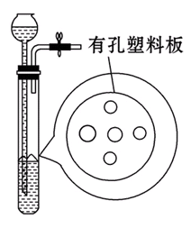
与锌粒脱离接触，反应自行停止；需要时再打开弹簧夹，
又可以产生氢气。这是一种仅适用于室温下随制随停的气体
发生装置。这种制气装置在加入反应物前，怎样检查装置的
气密性？
____________________________________________________________________________________________________________________________________________________________。
答案：塞紧橡胶塞，夹紧弹簧夹，从漏斗中注入一定量的水，使漏斗内的水面高于试管内的水面，停止加水后，漏斗中与试管中的液面差保持不变，说明装置不漏气。
【答题要领10】——气体的检验的答题规范
【典例10】［2010·山东·T30(1)］聚合硫酸铁又称聚铁，化学式为[Fe₂(OH)_{n}(SO₄)_{3—0.5n}]_{m}，广泛用于污水处理。实验室利用硫酸厂烧渣(主要成分为铁的氧化物及少量FeS、SiO₂等)制备聚铁和绿矾(FeSO₄·7H₂O )过程如下：
验证固体W焙烧后产生的气体含有SO₂的方法是_____________________________________
_________________________________________________________________________________。
【阅卷现场 抽样分析】
 | 考生甲 | 考生乙
抽样  试卷 | 将气体通入紫色石蕊试液，溶液褪色，再加热溶液又变紫色。 | 用品红溶液检验是否褪色
分析  点评 | 试剂选择错误，SO₂只能使紫色石蕊试液变红色，不能使紫色石蕊试液褪色 | 只指出了检验的方法，没有具体的实验操作，也没有明确的现象及结论
【规范答案】 将气体通入品红溶液，溶液褪色，加热恢复原色，则证明含有SO₂(合理即可)。
**答题模板**
将气体xxxxxx(操作)xxxxxx溶液(试剂)，xxxxxx(现象)。
说明：解答此类题目注意三个得分点：操作+试剂+结果。
(1)操作：要有明显的动词，“加入、通入”等，“倒入”不正确。也可采用 “点燃”等其他操作。
(2)试剂：选择试剂要准确，如本题仅有品红溶液、酸性高锰酸钾溶液、溴水三种试剂可选，其他如澄清石灰水、氯水、硝酸酸化的BaCl₂等均不正确。
(3)结果：需有明显的现象或结论、判断。
【巩固体验】
10、［2010·全国卷Ⅰ·T29(4)］ 请设计CO₂在高温下与木炭反应生成CO的实验。
验证CO的方法是________________________________________________________________
________________________________________________________________________________。
答案：点燃气体，火焰呈蓝色，再用一个内壁附着有澄清石灰水的烧杯罩在火焰上，烧杯内壁的石灰水变浑浊

